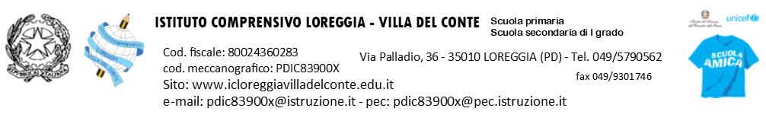

A TUTTO IL PERSONALE SCOLASTICO

OGGETTO: DECRETO LEGGE 26 novembre 2021, n. 172 - Misure urgenti per il contenimen-
to dell'epidemia da COVID-19 e per lo svolgimento in sicurezza delle attività
economiche e sociali. (GU n.282 del 26-11-2021)

Per opportuna conoscenza, si trasmette alle SS.LL. in indirizzo il testo del DECRETO LEGGE 26 novembre 2021, n. 172 avente ad oggetto “Misure urgenti per il contenimento dell'epidemia da COVID-19 e per lo svolgimento in sicurezza delle attività economiche e sociali.”
In particolare il decreto dispone quanto segue:

- Definizione di adempimento di obbligo vaccinale: v. art. 1 – Obblighi vaccinali

L’adempimento dell’obbligo vaccinale previsto per la prevenzione dell’infezione da SARS.CoV-2 comprende il ciclo vaccinale primario e, a far data dal 15 dicembre 2021, la somministrazione della successiva dose di richiamo, da effettuarsi nel rispetto delle indicazioni e dei termini previsti con circolare del Ministero della salute per il personale della scuola.

- Obbligo vaccinale per il personale della scuola: v. art. 2 - Estensione dell’obbligo vaccinale.

Ai fini di semplificare la lettura del decreto, si forniscono le seguenti definizioni:
- il c.d . super green pass è la certificazione verde covid ottenuta:
- fase 1: al completamento del ciclo vaccinale primario (prima e seconda dose) con validità 9 mesi
- fase 2: con successivo richiamo, da effettuarsi entro 9 mesi dall’effettuazione della seconda dose.
- Dal 15 dicembre 2021 con il tampone si ottiene solo il green pass base, non sufficiente per il personale scolastico per poter svolgere la propria attività lavorativa, tranne casi di esenzione previsti dalla normativa
L’istituto si riserva, nei prossimi giorni, di fornire ulteriori informazioni, anche in considera- zione delle eventuali successive indicazioni che potrebbero essere fornite, come di consueto, dagli organismi preposti.
LA DIRIGENTE SCOLASTICA
Prof.ssa Alessandra Milazzo

